Многофайловая компиляция.

При работе с большими программами наиболее удобен следующий подход:

* создается один или несколько заголовочных файлов (файл с расширением ), в которых хранятся прототипы используемых функций;
* файлы, содержащие тексты функций (способы разделения функций по отдельным файлам могут быть различными, например в одном файле разместить все функции, работающие с матрицами, в другой – все функции, отвечающие за вывод информации на экран и т.п.);
* файл с функцией .

Объединяет в одно целое выбранные файлы *проект.* Процедура создания проекта была описана ранее (Лабораторная работа №1, первый семестр)*.*

Для добавления файлов в проект используйте меню *Проект/Добавить в проект* или иконку на панели инструментов *.*

*Пример.* Функции создания и печати матрицы сохранены в файле *func.cpp,* выполняемая функция сохранена в файле *matr.cpp.* На рис. 1 показан вид окна проекта для совместной компиляции этих файлов.

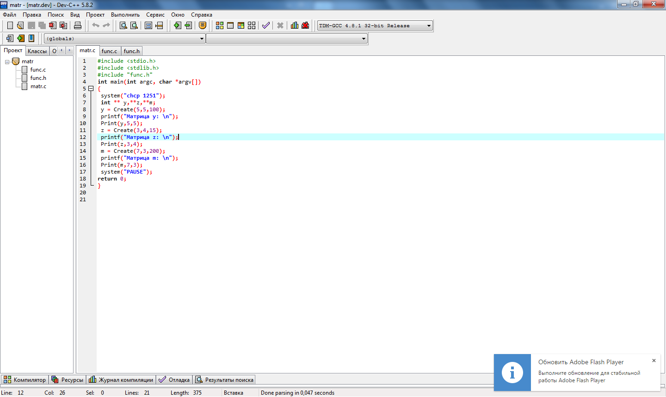 Рис. 1. Пример проекта

|  |  |
| --- | --- |
| ***[Листинг] //* файл *func.cpp***  *int ** Create(int n, int m, int k)*  *{*  *int i,j;*  *int** x = (int**)malloc(sizeof( int*)*n);*  *for (i=0;i<n;i++)*  *x[i] = (int*)malloc(sizeof(int)*m);*  *for(i=0;i<n;i++)*  *for ( j=0;j<m;j++)*  *x[i][j] = rand()%k;*  *return x; }* | *void Print(int ** x, int n, int m)*  *{*  *int i,j;*  *for( i=0;i<n;i++)*  *{*  *for ( j=0;j<m;j++)*  *printf("%4d",x[i][j]);*  *printf("\n");*  *}*  *}* |

***[.]***

***[Листинг] //* файл *func.h***

*int ** Create(int, int , int );*

*void Print(int ** , int , int ); [.]*

|  |  |
| --- | --- |
| ***[Листинг] //* файл *matr.cpp***  *#include <stdio.h>*  *#include <stdlib.h>*  *#include “func.h”*  *int main(int argc, char *argv[])*  *{*  *int ** y,**z,**m;*  *y = Create(5,5,100);*  *printf("Матрица у: \n");*  *Print(y,5,5);* | *z = Create(3,4,15);*  *printf("Матрица z: \n");*  *Print(z,3,4);*  *m = Create(7,3,200);*  *printf("Матрица m: \n");*  *Print(m,7,3);*  *system("PAUSE");*  *return 0;*  *}* |

Для компиляции отдельных файлов проекта используйте *Компилировать текущий файл* *,* для компиляции всего проекта используйте *Перестроить проект* *.*